ПРИЛОЖЕНИЕ
к решению главы
МО «Город Отрадное»
от 05.04.2017 г. № 4

Проект изменений
в Правила землепользования и застройки
части территории Отрадненского городского поселения Кировского муниципального района
Ленинградской области
(в пределах существующих границ города Отрадное

г. Отрадное
2017 г.

Проектные предложения
В настоящем Проекте содержатся формулировки отдельных положений Правил землепользования и застройки, разработанные в соответствии с поступившими в администрацию МО "Город Отрадное" предложениями по изменению Правил землепользования и застройки, утвержденных решением совета депутатов МО "Город Отрадное" от 25.12.2013 № 65.
Предлагаемые изменения Правил землепользования и застройки перечислены в таблицах 1, 2, 3, 4, 5, 6, 7, 8, 9.
Таблица 1

Предлагаемые изменения в Правила землепользования и застройки части территории Отрадненского городского поселения Кировского муниципального района Ленинградской области (в пределах существующих границ города Отрадное)

№ | Статья | Действующая редакция | Предлагаемая редакция
1 | Приложение 1 к Правилам землепользования и застройки части территории Отрадненского городского поселения | Земельный участок находится в зоне ТЗН – зона зелёных насаждений, выполняющих специальные функции 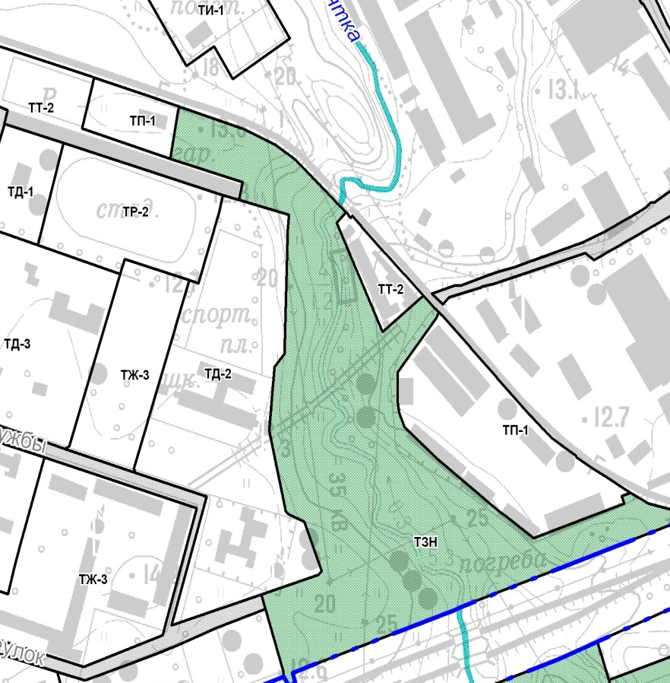 | 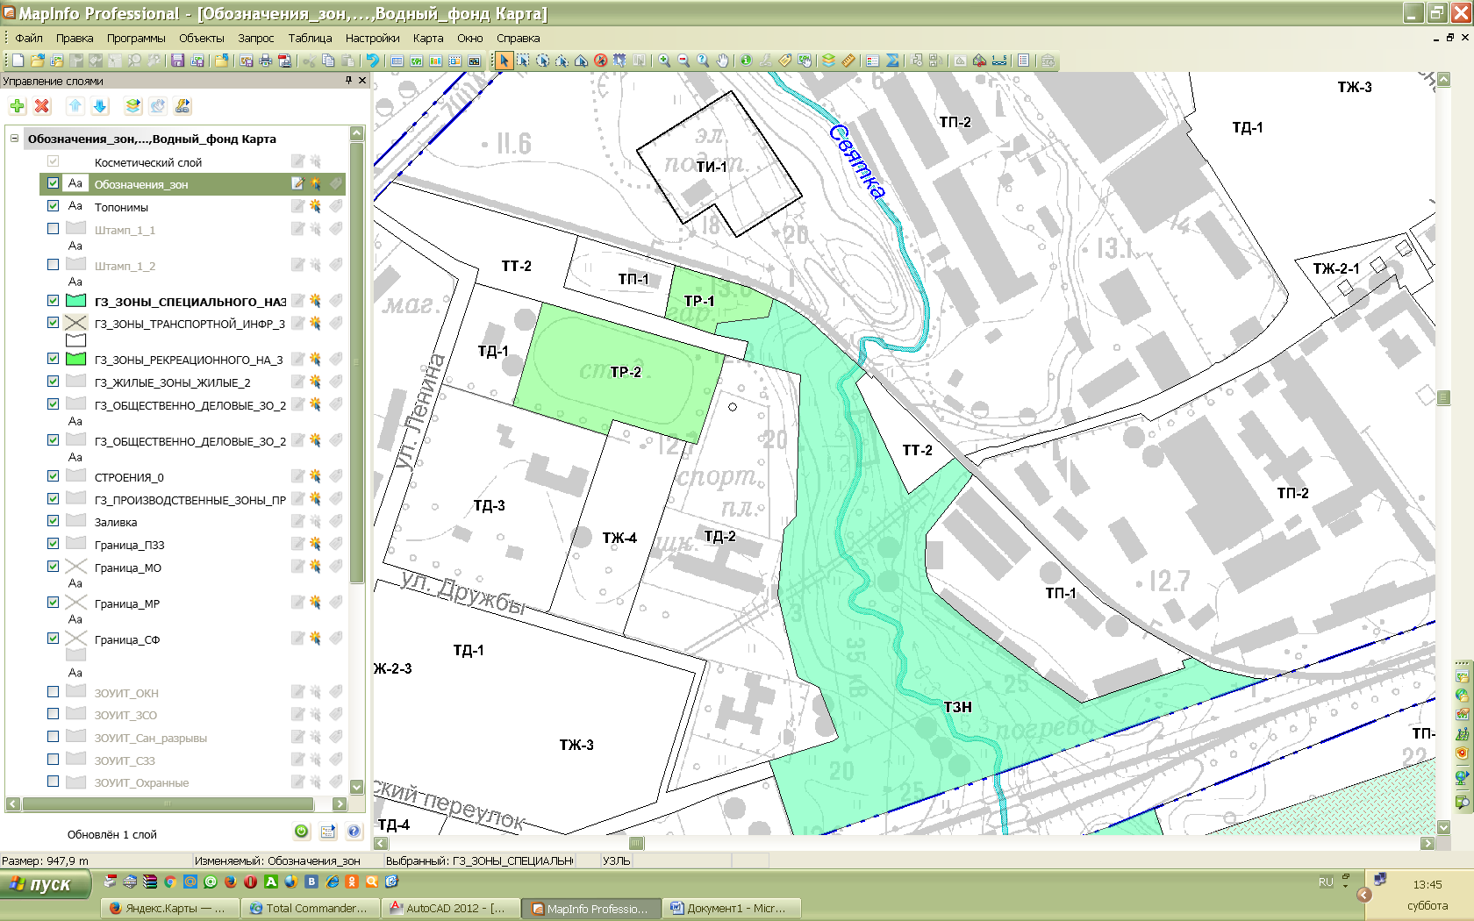  Отнести земельный участок к территориальной зоне ТР-1 - зона зелёных насаждений общего пользования

Таблица 2

Предлагаемые изменения в Правила землепользования и застройки части территории Отрадненского городского поселения Кировского муниципального района Ленинградской области (в пределах существующих границ города Отрадное)

№ | Статья | Действующая редакция | Предлагаемая редакция
1 | Приложение 1 к Правилам землепользования и застройки части территории Отрадненского городского поселения | Земельный участок находится в зоне ТР-1 – зона зелёных насаждений, общего пользования  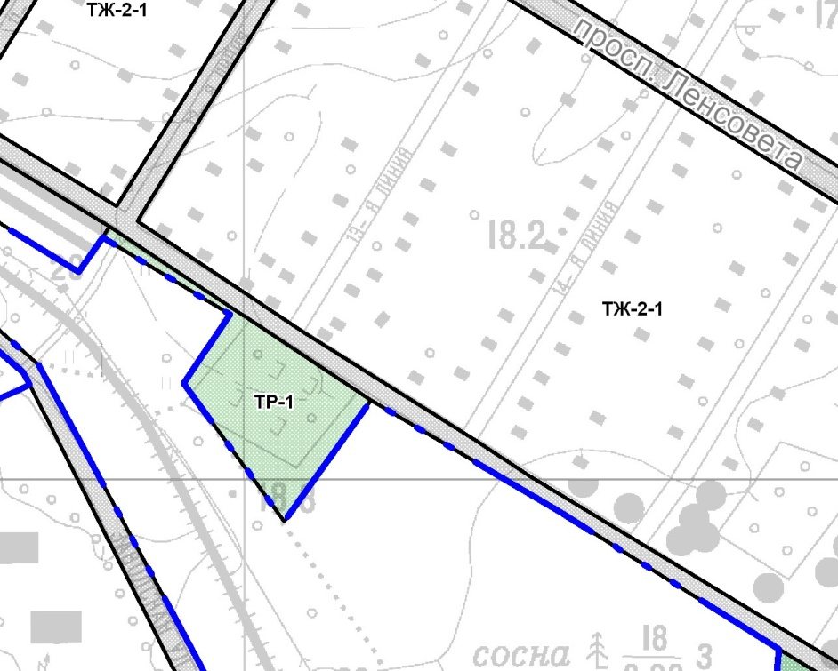 | Отнести земельный участок к территориальной зоне ТЖ-2-1 - зона малоэтажной жилой застройки индивидуальными жилыми домами 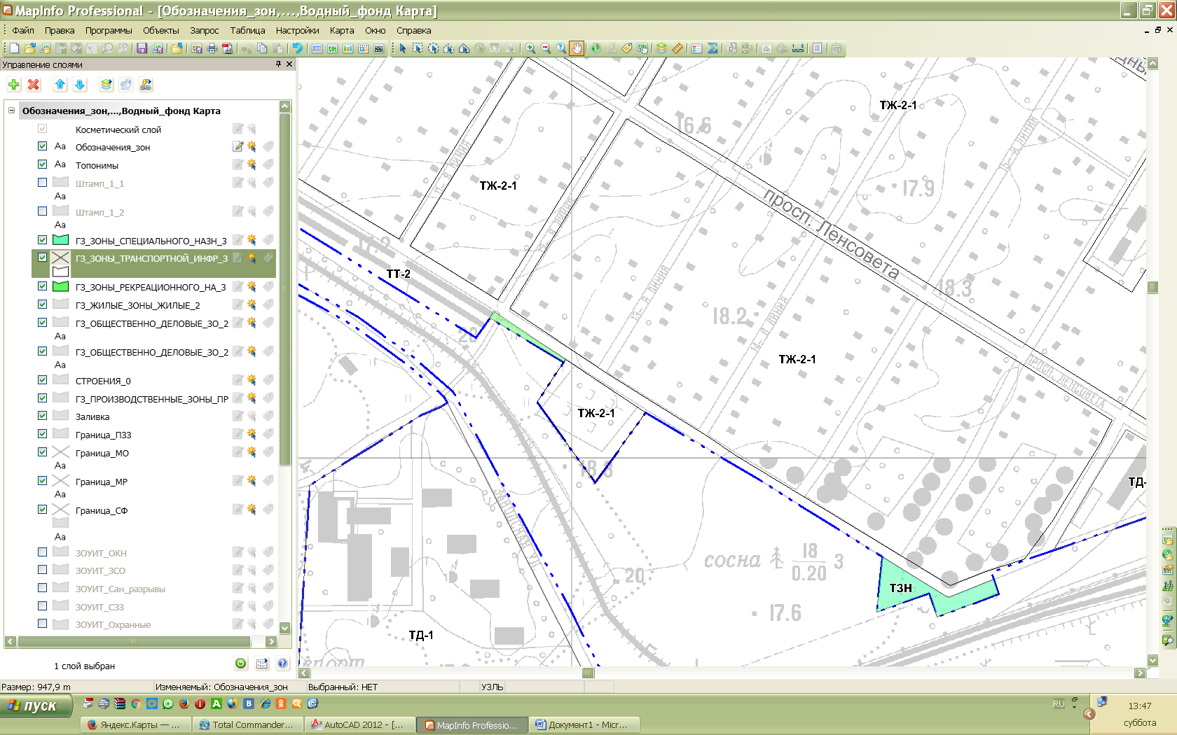

Таблица 3

Предлагаемые изменения в Правила землепользования и застройки части территории Отрадненского городского поселения Кировского муниципального района Ленинградской области (в пределах существующих границ города Отрадное)

№ | Статья | Действующая редакция | Предлагаемая редакция
1 | Приложение 1 к Правилам землепользования и застройки части территории Отрадненского городского поселения | Земельный участок находится в зоне ТР-1 – зона зелёных насаждений, общего пользования  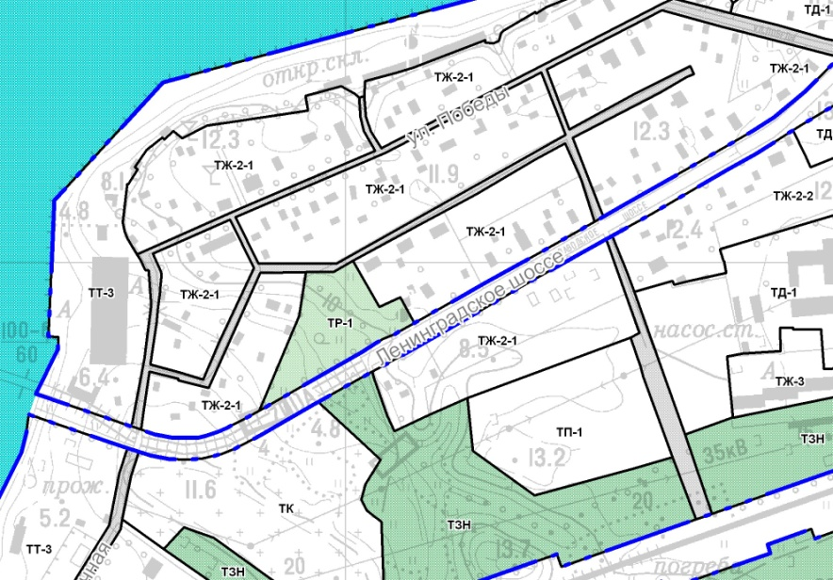 | Отнести земельный участок к территориальной зоне ТЖ-2-1 - зона малоэтажной жилой застройки индивидуальными жилыми домами  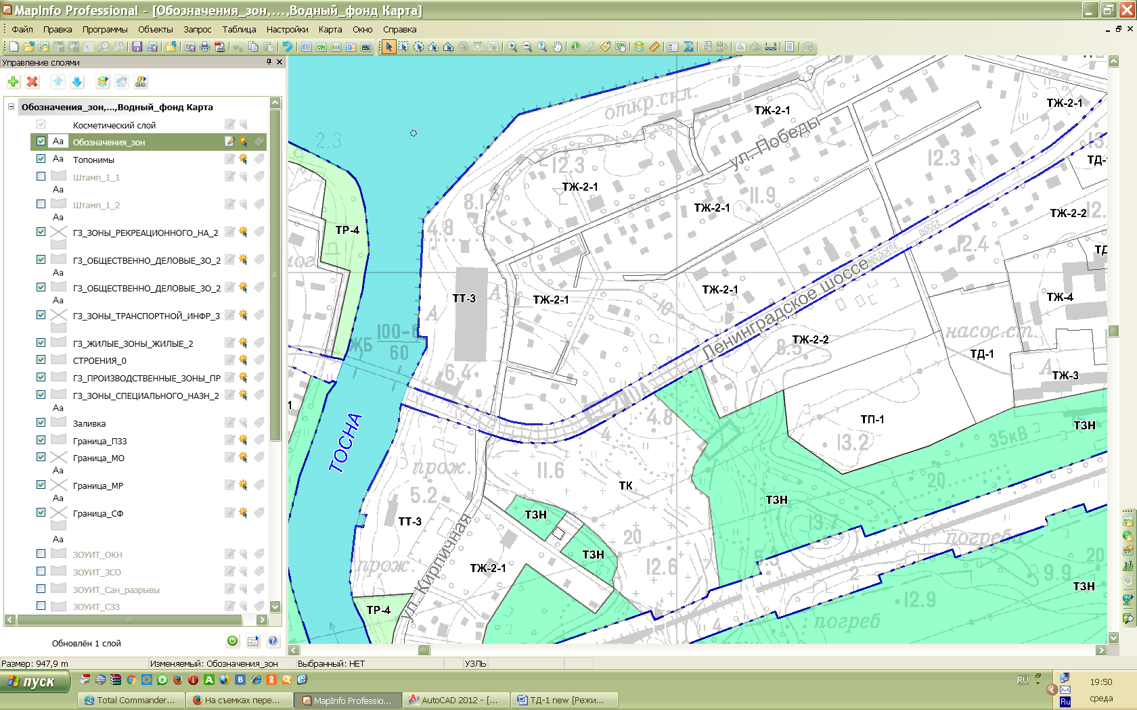

Таблица 4

Предлагаемые изменения в Правила землепользования и застройки части территории Отрадненского городского поселения Кировского муниципального района Ленинградской области (в пределах существующих границ города Отрадное)

№ | Статья | Действующая редакция | Предлагаемая редакция
1 | Приложение 1 к Правилам землепользования и застройки части территории Отрадненского городского поселения | Земельный участок находится в зоне ТР-1 – зона зелёных насаждений, общего пользования  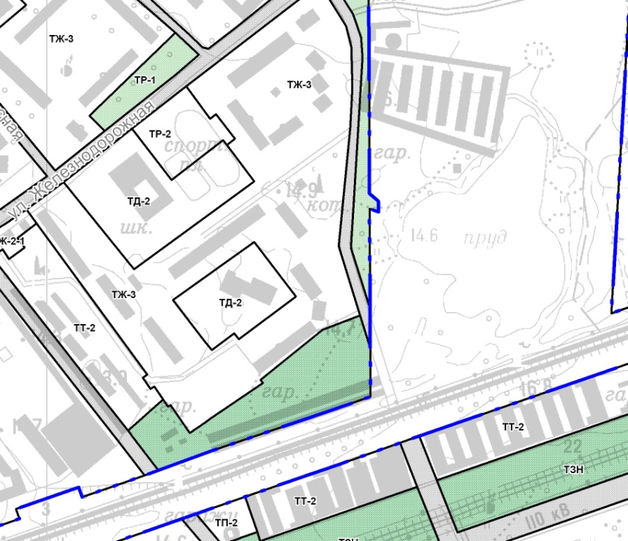 | Отнести земельный участок к территориальной зоне ТД-1 - зона многофункциональной общественно-деловой застройки  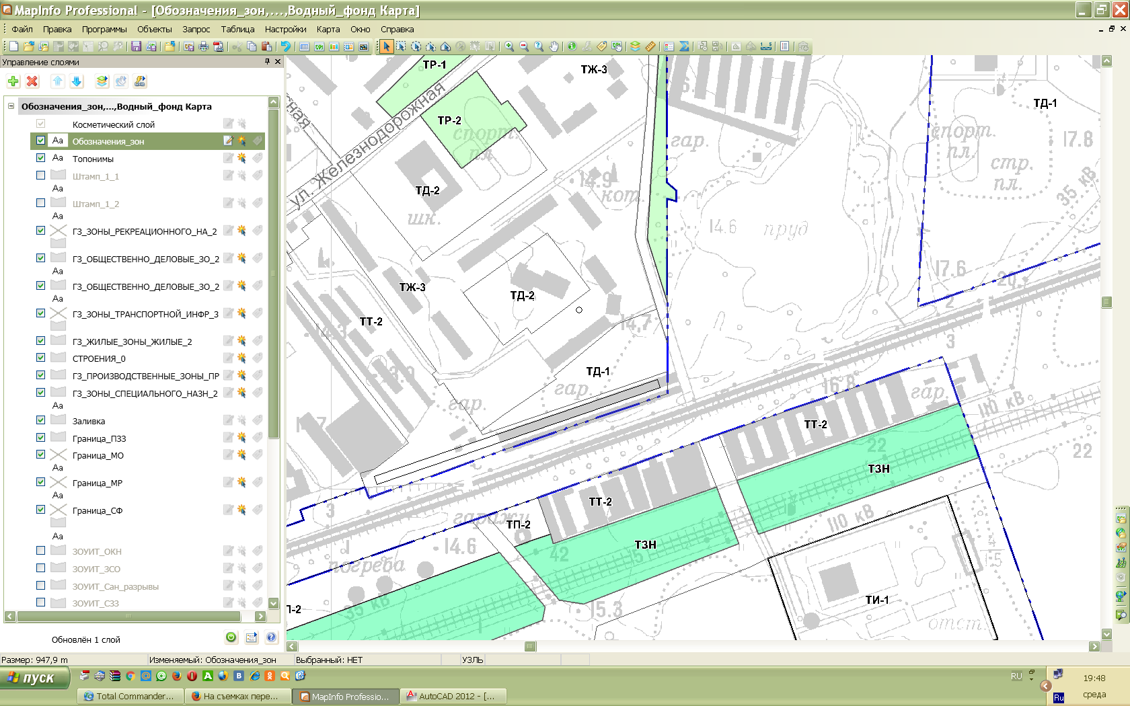

Таблица 5

Предлагаемые изменения в Правила землепользования и застройки части территории Отрадненского городского поселения Кировского муниципального района Ленинградской области (в пределах существующих границ города Отрадное)

№ | Статья | Действующая редакция | Предлагаемая редакция
1 | Приложение 1 к Правилам землепользования и застройки части территории Отрадненского городского поселения | Земельный участок находится в зоне ТП-1 – Коммунально-складская зона  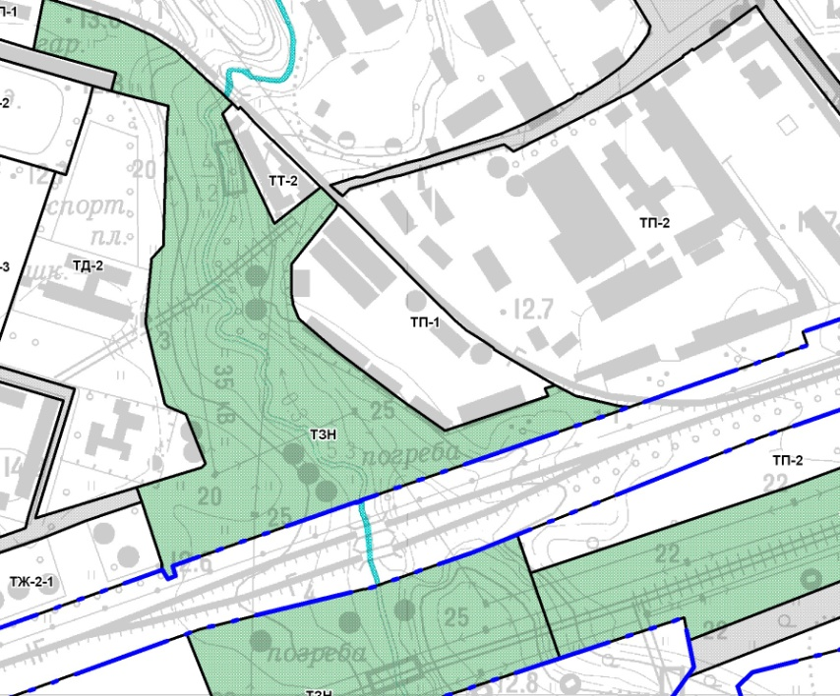 | Отнести земельный участок к территориальной зоне ТП-2 - Зона производственных предприятий IV – V классов опасности с включением объектов общественно-деловой застройки 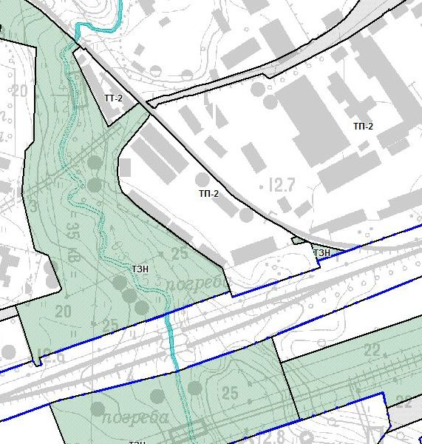

Таблица 6

Предлагаемые изменения в Правила землепользования и застройки части территории Отрадненского городского поселения Кировского муниципального района Ленинградской области (в пределах существующих границ города Отрадное)

№ | Статья | Действующая редакция | Предлагаемая редакция
1 | Статья 51  Зона  спортивных  сооружений  Кодовое обозначение: ТР-2 | Отсутствуют условно разрешенные виды использования | Условно разрешённые виды использования  - Размещение объектов общественного питания  - Размещение объектов розничной торговли (магазинов)

Таблица 7

Предлагаемые изменения в Правила землепользования и застройки части территории Отрадненского городского поселения Кировского муниципального района Ленинградской области (в пределах существующих границ города Отрадное)

№ | Статья | Действующая редакция | Предлагаемая редакция
1 | Статья 54.  Коммунально-складская зона  Кодовое обозначение: ТП-1 | Отсутствуют условно разрешенные виды использования | Условно разрешённые виды использования  - Размещение бизнес-центров  - Размещение крытых рынков не выше V класса опасности

Таблица 8

Предлагаемые изменения в Правила землепользования и застройки части территории Отрадненского городского поселения Кировского муниципального района Ленинградской области (в пределах существующих границ города Отрадное)

№ | Статья | Действующая редакция | Предлагаемая редакция
1 | Статья 55  Зона производственных предприятий IV-V классов опасности с включением объектов общественно-деловой застройки  Кодовое обозначение: ТП-2 | Отсутствуют условно разрешенные виды использования | Условно разрешённые виды использования  - Размещение автозаправочных и газонаполнительных станций  - Размещение предприятий автосервиса  - Размещение сельскохозяйственных предприятий

Таблица 9

Предлагаемые изменения в Правила землепользования и застройки части территории Отрадненского городского поселения Кировского муниципального района Ленинградской области (в пределах существующих границ города Отрадное)

№ | Статья | Действующая редакция | Предлагаемая редакция
1 | Статья 57  Зона объектов инженерной инфраструктуры  Кодовое обозначение: ТИ-1 | Отсутствуют условно разрешенные виды использования | Условно разрешённые виды использования  - Размещение общественных бань, саун, банно-прачечных комплексов  - Размещение объектов железнодорожного транспорта

